**安装部署说明**

1. apk安装部署说明
2. 安装流程：

首先，打开下载到手机（或模拟器）的.apk文件，点击安装：

图一



系统将自行进行安装，安装成功后应用图标将直接显示在主界面上：

图二

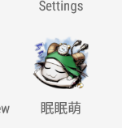；

1. 配置要求：

Android Kitkat 4.4及以上

minSdkVersion 19

targetSdkVersion 25

1. 安装过程中可能出现的问题及解决方案：

问题：提示“包损坏”或“安装失败”：

解决：重新下载apk文件

问题：提示“无法安装该应用”

解决：可能为手机版本不兼容，建议升级手机系统版本。

问题：部分功能需要开启系统权限（如闹铃功能）

解决：建议开启

1. 开发人员源文件安装部署说明
2. 安装流程：

首先，下载源代码到指定文件夹，然后打开Android Studio，点击“Open an existing Android Studio project”，程序将自行配置该项目文件。

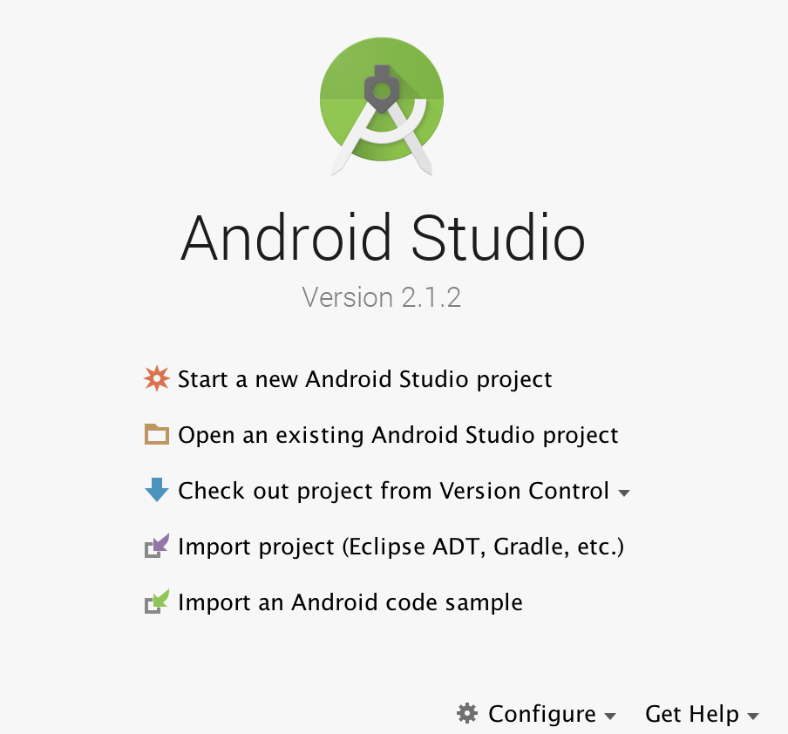

1. 配置要求

Android Studio2.3.2（Mac os/Windows 7/Windows 8/Windows 10/Linux）

compileSdkVersion 25

1. 安装过程中可能出现的问题及解决方案：

问题：程序运行报错

解决：该项目引用了已开源的Android框架与工具，请检查完整性。列表如下：

1. 科大讯飞语音输入模块
2. android.support.v4.app.Fragment

问题：编译运行后，模拟器已打开，但程序未弹出，提示系统错误

解决：可尝试重新部署项目或重新运行。

